Разработка и использование сетевых информационных ресурсов пространственных данных для решения научных и прикладных задач

Лурье И.К.¹, Аляутдинов А.Р.², Семин В.Н.³
Географический факультет Московского Государственного Университета имени М.В.Ломоносова,
кафедра картографии и геоинформатики
¹lurie@mail.ru, ²ali_alia@mail.ru, ³vnsemin@mail.ru

Аннотация: Рассматриваются основные принципы разработки информационных ресурсов пространственных данных для решения научных и практических задач, а также специфика их использования, представленная на примерах ресурсов, разработанных в рамках научно-исследовательских проектов. Созданные ресурсы предоставляют возможность поиска и фильтрации пространственной информации по метаданным, возможности автоматизированного обновления информации, возможности визуализации информации на основе картографического сервиса, а также реализацию стандартов WMS, WFS.
Abstract: In this article the basic principles for the development of information resources of spatial data to solve wide area of scientific and practical problems are considered, as well as the specifics of their use, provided the examples of resources developed by the research projects. Designed resources provide the ability to search and filter information on the spatial metadata capabilities, the ability of the automated update of the information, visualization information based on map service, as well as the implementation of standards WMS, WFS.

Ключевые слова: геопортальные технологии, сетевые информационные ресурсы, пространственные данные, картографические Web сервисы.
Keywords: geoportal technology, network information resources, spatial data, mapping services, WEB services.
Введение
Характерной чертой современного мира является широкое и повседневное использование геоинформационных ресурсов. Этот факт объясняется, в первую очередь, постоянно растущей потребностью в пространственной информации в разных сферах деятельности, и, как следствие, увеличением объемов разнородных тематических пространственных данных, представляемых пользователю в виде сетевых информационных ресурсов. Поэтому не только геоинформационное сообщество и крупные игроки на рынке предоставления информационных услуг, но и государственные и межгосударственные организации вынуждены разрабатывать технологии в рамках различных проектов, ориентированных на поиск, сбор и доступ к информации [1].
Область использования информационных ресурсов практически не имеет границ. Можно выделить следующих основных потребителей услуг информационных ресурсов:
- Органы государственной власти разных уровней;
- Коммерческие организации и бизнес структуры;
- Научные и образовательные организации;
- Социальные сети.
Органы государственной власти
На сегодняшний день, информационные сетевые ресурсы пространственных данных составляют неотъемлемую часть системы и органов административного управления разного уровня, основы, которой были заложены в Федеральной Целевой Программе “Электронная Россия”. Программа продолжена в государственной программе Российской Федерации “Информационное общество” (http://base.garant.ru/199708/). Основная цель программы – создание целостной и эффективной системы использования информационных технологий. В качестве примера можно привести «Атлас земель сельскохозяйственного назначения», внесенный в Реестр федеральных информационных систем в 2013 году, одной из задач которого является обеспечение оперативного доступа органов государственной власти и местного самоуправления, юридических и физических лиц к данным мониторинга использования и состояния сельскохозяйственных земель (http://atlas.mcx.ru/). Другим примером может служить известная всем публичная кадастровая карта Росреестра (http://maps.rosreestr.ru/PortalOnline/), где любой пользователь может получить кадастровую информацию.
Объем информационных ресурсов пространственных данных для решения административных задач разного уровня увеличивается с каждым днем. Наиболее востребованными являются информационные ресурсы муниципального уровня, основными задачами которых являются мониторинг деятельности различных департаментов, кадастр, управление коммунальным хозяйством, паспортизация и учет объектов недвижимости, и, главное, обеспечение доступа к этой информацию любым пользователем.
Характерной особенностью информационных ресурсов является открытость и публичность, так как основной целью является взаимодействие на информационном уровне между потребителем и органами государственного управления. При разработке такого рода информационных ресурсов большое значение уделяется институциональной основе взаимодействия, регламентируемой законами, а также создание максимально интуитивно понятного пользовательского интерфейса, так как пользовательский уровень может быть минимальным. При создании информационных ресурсов используется широкий спектр программного обеспечения, включающего СУБД, ВЕБ серверы, картографические серверы, от коммерческих до свободно распространяемых в рамках “публичной лицензии”. Стандарты на пространственные данные (метаданные, форматы, стандарты передачи информации) базируются на международных и государственных стандартах.
Коммерческие организации и бизнес структуры
Разработка и использование информационных ресурсов коммерческими организациями и бизнес структурами осуществляется в рамках создания КГИС – корпоративной геоинформационной системы. Основная задача информационных ресурсов пространственных данных, получаемых в результате использования КГИС – обеспечить в режиме реального времени автоматизацию бизнес-процессов всех уровней, включая бизнес-процессов принятия решения, совместить управленческие, финансовые, технические секторы коммерческих компаний. Корпоративные информационные ресурсы являются результатом управления информационными потоками пространственных данных, циркулирующими внутри компании и обеспечивающие взаимодействие между различными административными уровнями. Примечательно, что программные продукты компании ESRI стали практически стандартом при разработке ресурсов. Такого рода информационные ресурсы являются более закрытыми, так как должны отвечать требованиям корпоративной информационной безопасности. Другой характерной чертой является достаточно узкая тематическая направленность информационных ресурсов. В качестве стандартов, определяющих технологии сбора, обновления и передачи информации, контроль качества пространственных данных, могут быть использованы как международные и государственные стандарты, так и собственные корпоративные стандарты. Институциональная основа регламентируется ведомственными актами отрасли специализации коммерческой компании и собственными нормативно-правовыми документами.
Научно-технические и образовательные организации
Информационные ресурсы пространственных данных, полученные в рамках международных научных проектов или при решении практических задач, были и остаются лидерами в этой области. Кафедра картографии и геоинформатики географического факультета МГУ активно участвует в создании таких ресурсов, в разработке методик и технологий. В качестве примера можно привести следующие международные проекты:
- SeaDataNet - крупнейший европейский проект, направленный на обеспечение доступа к морским данным, (http://www.seadatanet.org).
- EDIOS - European Directory of the Ocean-observing System - проект по данным систем наблюдения за морской средой (http://www.seadatanet.org/metadata/edios),
- CaspInfo - Caspian Sea Environmental And Industrial Data & Information Service - проект создания инфраструктуры Каспийского региона (http://www.caspinfo.net) [2]
- Upgrade Black sea Scene – проект разработки и использования исследовательской инфраструктуры пространственных стран Черноморского. [3]
Среди исключительно российских проектов необходимо отметить проект ЕСИМО (Единая государственная Система Информации об обстановке в Мировом Океане, www.esimo.ru). ЕСИМО отвечает за интеграцию разнородной и распределенной информации об обстановке в Мировом океане взаимодействует с зарубежными информационными системами морской направленности и обеспечивает доступ к их ресурсам. Обмен и интеграция информацией происходит на основе сетевой модели взаимодействия и сервис-ориентированных геоинформационных технологий.
Разработка пилотного проекта web-интерфейса для развития геоинформационных и онлайн технологий
Ставшее уже классическим использование методов геоинформационного картографирования в комплексных географических исследованиях позволяет получать в качестве результата как базу пространственных данных (база геоданных) об объектах исследования, так и совместно или отдельно хранящиеся различные картографические слои данных, соответствующие отдельным итогам исследования. Однако обычную базу геоданных, которая используется в среде ГИС-пакета и которая в случае обширных изысканий может занимать большие объемы диска, сложно передать или открыть к ней доступ для всего научного сообщества, особенно мало знакомого с ГИС. Для этих целей лучше воспользоваться современными геопортальными технологиями, которые можно разработать на основе различных открытых программных средств
Для разработки Web-приложения для информационно-картографической системы на территорию ТиНАО выполнены исследования по выбору программных средств для реализации проекта. На основе анализа многочисленных свободно распространяемых продуктов были выбраны 2 программных средства: Scanex GeoMixer и MapServer. Оба предназначены для обеспечения доступа через Интернет к интерактивным картам и другой пространственно определенной информации.
Для практической реализации пилотного проекта на текущем этапе использован программный продукт ИТЦ СКАНЭКС GeoMixer – базовое программное обеспечение Геопортала МГУ, созданного в рамках Программы развития МГУ до 2020 года. Выбор этого программного обеспечения обосновывается удобными для эколого-географических исследований инструментами выбора и редактирования пространственно определенных данных, и возможностью разделения пользователей на группы с соответствующими правами доступа.
Разработанный пилотный проект нацелен на обеспечение возможностей пользователям быстро и просто публиковать собственную географическую информацию на сайте, накладывать ее поверх базовых данных (карт, данных дистанционного зондирования) и затем предоставлять к ним доступ для совместной работы неограниченному числу пользователей, разграничивая при этом права доступа. Такой сервис дает возможность объединения тематических слоев данных, справочной информации, предоставление пользовательского инструментария, обеспечивает интеграцию в информационные системы.
Информационно-аналитическая система предоставляет три вида поиска данных: по координатам (необходимо ввести значение координат в поисковой строке); по адресной базе (при подключении к проекту адресных баз данных, имеется возможность осуществлять поиск по ним; результаты адресного поиска отображаются в структурированном виде, в соответствии с иерархией административного соподчинения); по атрибутивной информации (необходимо задать текстовое или числовое значение атрибута в строке поиска; поиск будет проведен по всем векторным слоям, составляющим содержание данной карты). При этом зарегистрированным пользователям геопортала даются все необходимые функции не только для просмотра проекта, но и для возможной обработки результатов, их анализа и оформления (просмотр атрибутивных таблиц и запросы к базам данных, построение буферных зон, наложение различных дополнительных слоев данных, стилизация карт и т.п.).
Разработанный пилотный проект опубликован на Геопортале МГУ (http://www.geogr.msu.ru:8082/api/index.html?Y45KN). Веб-интерфейс представлен на рис. 1.
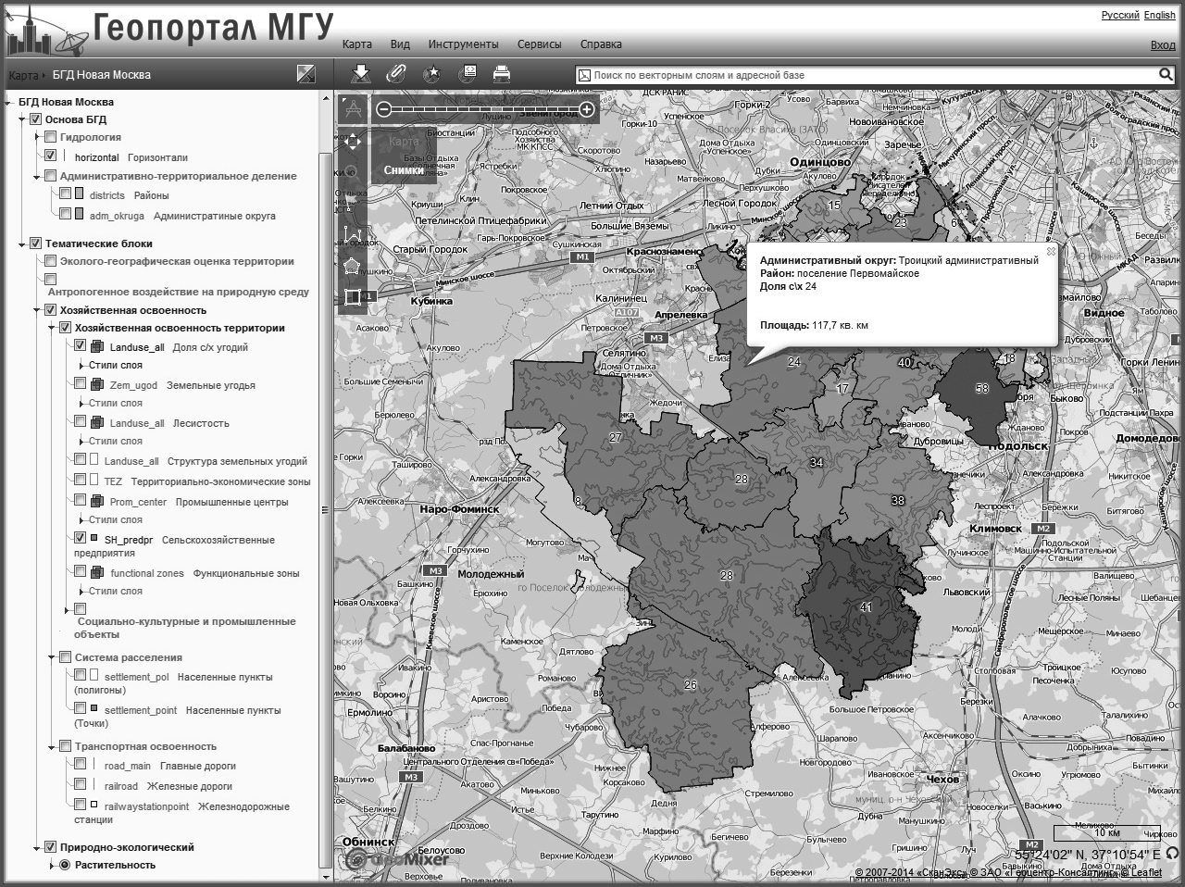
Рис. 1. Веб-интерфейс информационно-аналитической системы «Новая Москва»
Разработанный веб-интерфейс позволит решать множество научно-практических задач благодаря наличию базового ГИС-инструментария в Scanex GeoMixer. При этом база данных получает статус базы географических данных коллективного доступа, поддерживающей разные модели данных, основанные на векторном и растровом представлении.
CaspInfo, Upgrade Black Sea Scene – проекты создания и использования научной инфраструктуры отдельных регионов
Другим примером разработки и использования информационных ресурсов для решения научных и практических задач, в которых сотрудники кафедры принимали участие, являются проекты CaspInfo и Upgrade Black Sea Scene. По своим целям проекты являются похожими – разработка научной инфраструктуры, позволяющей обмениваться разнородной информацией, включая пространственные данные. В качестве основы были использованы принципы совместимости и унификация международных стандартов метаданных, обеспечение доступа к информационным ресурсам, отработанными в рамках крупного европейского проекта SeaDataNet.
В ходе реализации проектов были решены следующие задачи: хранение и обновление информации частей европейских базах данных EDMO, EDMED, EDMERP, касающихся определенного региона; поиск, фильтрация и сортировка информации по ключевым словам; визуализация информации в табличном виде и в виде опубликованного картографического сервиса для объектов, имеющих пространственную привязку (организации, наборы экспедиционных данных); пространственные запросы к информации через картографический сервис.
Организационно пользовательский интерфейс реализован как совокупность сервлетов – приложений, выполняемых на серверной стороне и клиентской части, представленной в виде набора динамически создаваемых страниц. В качестве базового программного обеспечения были использованы веб сервер Apache Tomcat, СУБД MySQL, картографический сервер MMS (Minnesota Map Server). МОЖНО ДАТЬ РИСУНОК
Характерные черты информационных ресурсов пространственных данных, полученных при решении научных и практических задач – открытость, использование международных стандартов на пространственные данные, позволяющих осуществлять обмен информацией между научными организациями разных стран, использование сетевых технологий для обмена информацией, включая пространственную, на основе рекомендаций OGC (Open Geospatial Consortium) –веб-сервисы, спецификации WMS, WFS и ряд других.
Социальные сети
Использование информационных ресурсов пространственных данных в социальных сетях на сегодняшний день очень востребовано. Это могут быть информационные ресурсы отдельных социальных сетей (wikimapia.org), ресурсы крупных производителей программного обеспечения (Google), ресурсы, поставляемые крупными поисковыми системами (Yandex) Простые пользователи, являющиеся непрофессионалами в области пространственных данных, с помощью такого рода информационных ресурсов решают простой вопрос – “где”. Это может быть и фотография объекта, и автомобильные пробки, и границы объекта – любой тип информации, имеющий пространственную привязку. Особенной чертой информационных ресурсов социальных сетей является возможность пользователя самому с легкостью опубликовать пространственную информацию. Однако, вследствие этого существенно падает общее качество данных, так как проконтролировать огромный объем пространственной информации, размещаемой на таких ресурсах – невозможно. Как правило, используется свое собственно программное обеспечение, отвечающее за визуализации пространственной информации.

Заключение
Использование информационных ресурсов пространственных данных на сегодняшний день прочно вошли в нашу повседневную жизнь. Специфика использования и разработки информационных ресурсов сильно зависит от целей и задач использования. Разные области применения соответствую разным характерным особенностям разработки и использования информационных ресурсов.
Работа выполнена при финансовой поддержке РФФИ (гранты №13-05-41233_рго №13-05-12061_офи) и гранта Президента РФ «Научные школы» (НШ-2248.2014.5)

Список литературы
1. Интеграция географических информационных ресурсов и обеспечение онлайн-доступа к ним для решения научных и образовательных задач / Лурье И.К., Аляутдинов А.Р., Осокин С.А., Russian Digital Libraries Journal, 2013, Т.16, № 4
2. Разработка интерактивной базы знаний о Каспийском регионе в рамках проекта европейского сотрудничества CaspInfo/ И.Лурье, А.Аляутдинов, И.Калинкин, В.Семин// Вестник Московского университета. Серия 5: География. 2011. № 3. С. 46–51
3. Аляутдинов А., Калинкин И. Использование сетевых геоинформационных технологий в рамках проекта европейского сотрудничества Upgrade Black Sea Scene// Известия высших учебных заведений. Геодезия и аэрофотосъемка. 2015. №2. С. 76–84

